COMUNICAR, INCLUIR E ENSINAR: EXPERIÊNCIAS PEDAGÓGICAS COM DUA E CAA NO AMBIENTE ESCOLAR

Sarah Bezerra Cunha Albuquerque
Ludmila Fernanda Melo Leal
Laysa Nallanda de Lima Ferreira
Rebeca Keila Silva de Santana
Débora Bazante Teixeira
Rafaella Asfora Siqueira Campos Lima

Introdução
Este relato de experiência é resultado de um projeto do Programa de Iniciação à Docência, proposto pela professora Rafaella Asfora, através do Núcleo de Educação Inclusiva, com o projeto intitulado “Estratégias de ensino para inclusão educacional de estudantes com Transtorno do Espectro do Autismo (TEA): acessibilidade comunicacional”. O objetivo foi refletir sobre práticas pedagógicas que promovam acessibilidade, participação e aprendizagem de crianças com TEA no ambiente escolar. Nesse sentido, realizamos estudos teóricos, além de reuniões para o alinhamento das atividades, que subsidiaram as observações sistemáticas e as intervenções no 1º ano do Ensino Fundamental – Anos Iniciais. A instituição localiza-se no bairro de Casa Forte, Recife – PE, e as observações ocorreram semanalmente. A turma é composta por 27 crianças em fase de alfabetização, com idades aproximadas entre 6 e 7 anos. Dentre esses alunos, cinco possuem diagnóstico de transtorno ou deficiência: três apresentam Transtorno do Espectro Autista, dos quais dois frequentam assiduamente e são falantes, enquanto o terceiro, não falante e com nível de suporte três, deixou de frequentar recentemente; um aluno com Síndrome de Down, sendo não falante e assíduo; e outro apresenta Transtorno do Déficit de Atenção e Hiperatividade (TDAH).

Referencial Teórico
Segundo Mantoan (2003) a escola inclusiva reconhece a diversidade, propondo estratégias que favorecem a participação de todos os alunos, não somente daqueles público alvo da Educação Especial. Um princípio que favorece esse processo é o Desenho Universal para a Aprendizagem (DUA). Os autores Meyer, Rose e Gordon (2002) trazem a definição de que o currículo deve ser acessível, de modo a garantir à aprendizagem por todos os alunos, respeitando seus diferentes estilos de aprendizagem. Dessa forma, são utilizadas estratégias pedagógicas diversificadas, como o uso de imagens, textos, vídeos, entre outros, permitindo que cada estudante aprenda de acordo com suas necessidades e habilidades. Nesse contexto, a Comunicação Aumentativa e Alternativa (CAA) também se destaca como uma importante ferramenta de inclusão. É uma área da prática clínica e educacional que procura compensar os prejuízos na comunicação de pessoas com déficit na comunicação expressiva, da fala ou da escrita. É um sistema que inclui um grupo de componentes: símbolos, estratégias, recursos e técnicas (ASHA, 2017).

Metodologia
As ações ocorreram semanalmente, por meio de observações sistemáticas e intervenções pedagógicas, fundamentadas em referenciais teóricos estudados. O contato com o Projeto Político-Pedagógico (PPP) da escola e entrevistas semiestruturadas com a equipe contribuíram para a compreensão do contexto escolar. As intervenções incluíram tornar acessível a avaliação escrita do Pacto Nacional pela Alfabetização na Idade Certa (PNAIC), como também, uma atividade com parlendas populares, ambas com imagens do banco “ARASAAC”, recursos da Comunicação Aumentativa e Alternativa (CAA). As parlendas foram plastificadas, tornando-se recursos visuais e táteis de uso contínuo em sala de aula, promovendo a participação ativa dos estudantes. Além disso, elaboramos um plano de aula fundamentado nos princípios do DUA, construído em diálogo com a professora supervisora. Foram desenvolvidos estudos de caso de quatro alunos público alvo da educação especial, considerando a participação nas atividades, interações, estratégias pedagógicas utilizadas e condições familiares. Além disso, realizamos o mapeamento dos espaços da instituição, para sinalização com pictogramas.

Resultados e discussão
Os resultados a partir da experiência revelaram avanços significativos tanto para as crianças envolvidas quanto para nós, enquanto sujeitos em formação docente. Observou-se ampliação no engajamento das crianças nas atividades propostas, especialmente quando mediadas por recursos visuais, como os pictogramas do banco “ARASAAC”, tornando acessível as parlendas populares (Conforme mostra a Figura 1).
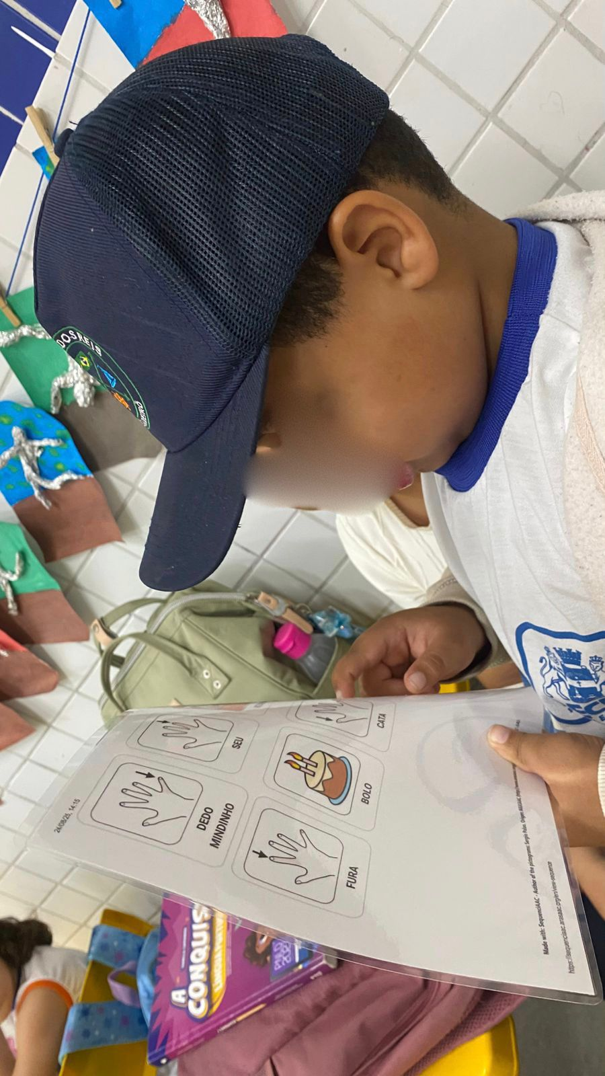

Figura 1 – Atividade com as parlendas populares . Fonte: autoria própria

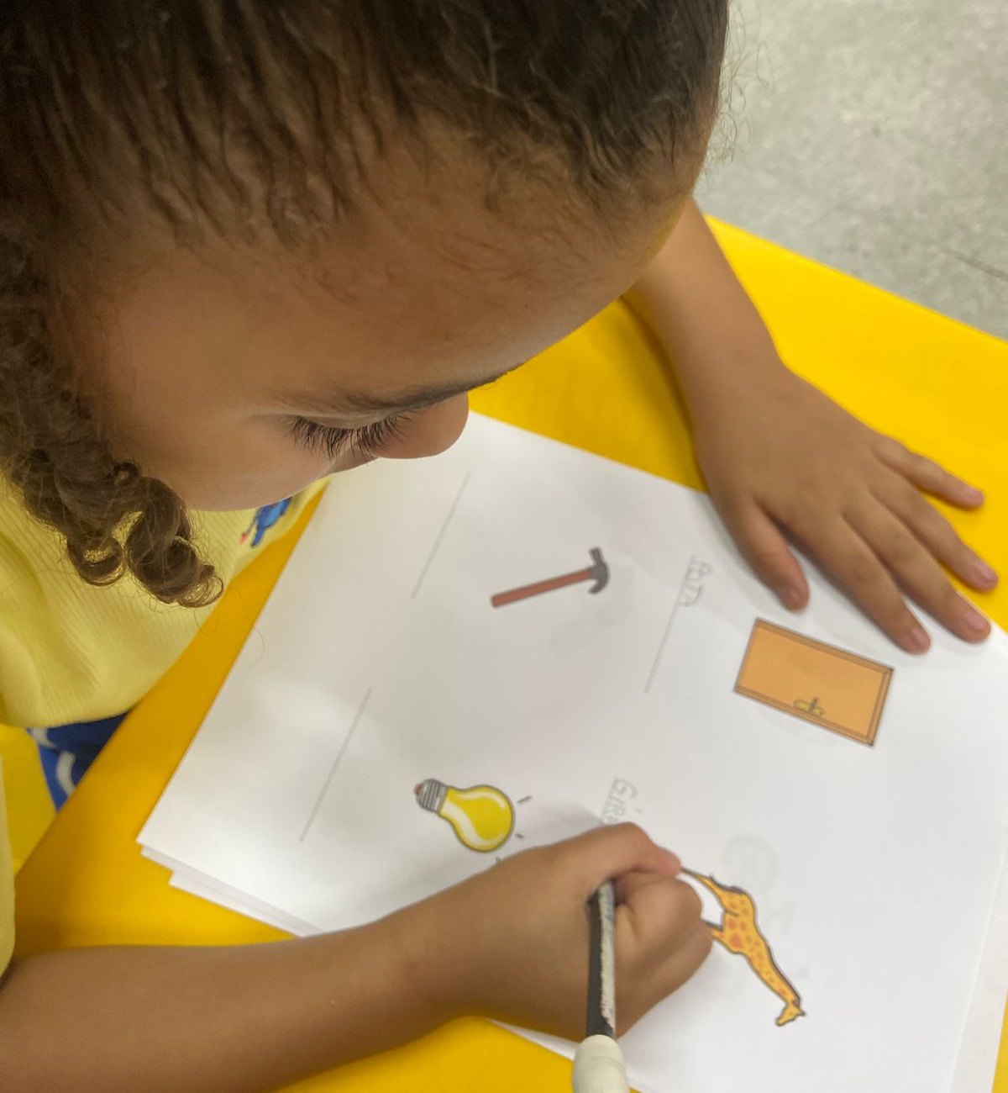
Tais recursos foram fundamentais para a compreensão, expressão e comunicação dos estudantes, contribuindo para reduzir barreiras no processo de aprendizagem. A intervenção da avaliação escrita do PNAIC, com imagens do banco ARASAAC (Conforme mostra a Figura 2), contribuíram para ampliar a compreensão dos alunos e perceber como está sua escrita, favorecendo reflexões sobre suas necessidades e avanços.

Figura 2- Avaliação do PNAIC . Fonte: autoria própria.

Considerações finais
O projeto foi uma experiência significativa para os alunos participantes e para nós, futuros docentes. A vivência em sala de aula evidenciou que práticas inclusivas, fundamentadas no DUA e na CAA, favorecem um ambiente inclusivo e colaborativo. As ações realizadas, como o uso de pictogramas e tornar acessível as atividades, promoveram maior compreensão, e, consequentemente, participação com autonomia dos discentes.
Referências
AMERICAN SPEECH-LANGUAGE-HEARING ASSOCIATION (ASHA). Augmentative and Alternative Communication (AAC). Rockville, MD: ASHA, 2017. Disponível em: ASHA – Página oficial sobre AAC.
MANTOAN, Maria Teresa Eglér. Inclusão escolar: o que é? por quê? Como fazer? São Paulo: Moderna, 2003.
MARQUES, Irinaldo Caetano; CASTRO, Paula Almeida de; VASCONCELOS, Tatiana Cristina; BATISTA, Thayná Souto. Desenho Universal para a Aprendizagem (DUA): contribuições para um currículo inclusivo. In: Congresso Internacional de Educação – CINTEDI, 2024.

Graduanda em Pedagogia pela Universidade Federal de Pernambuco (UFPE). sarah.cunha@ufpe.br
Graduanda em Pedagogia pela UFPE. ludmila.leal@ufpe.br
Graduanda em Pedagogia pela UFPE. laysa.ferreira@ufpe.br
Graduanda em Pedagogia pela UFPE. rebeca.keila@ufpe.br
Professora da Rede Municipal de Ensino do Recife. dbazanteteixeira@gmail.com
Professora do Departamento de Psicologia, Inclusão e Educação da UFPE. rafaella.sclima@ufpe.br

